A: DELAPAZ |  | FECHA: 27/07/2022 |  | COT #: COT82/2022
ATN: ING. ROBERTO TORREZ |  |  | DE: ING. AMILCAR MARTINEZ | PAGINAS: 1/2
CIUDAD / PAIS: LA PAZ/BOLIVIA |  |  | REF.: FERRETERIA DE LINEA
EMAIL: roberto.torrez@delapaz.bo

DELAPAZ
ITEM | CANT | UNI | CAT | MODELO | DESCRIPCION | UNIT BS | VALOR BS | STOCK
1 | 20 | pzs | 049416 | CRUCETA-F | 2.4mts Fe. ANGULAR 1/4"x2 1/2" PERFORACION 18x11/16" (DELAPAZ) | 404,40 | 8088,00 | 5
2 | 20 | pzs | 052364 | CRUCETA-F | 3 mts Fe.ANGULAR 1/4"x2 1/2" PERFORACION 18x11/16" CINC (DELAPAZ) | 508,30 | 10166,00 | 4
 |  |  |  |  | TOTAL BS. |  | 18254,00

- ITEM 1. CRUCETA-F.

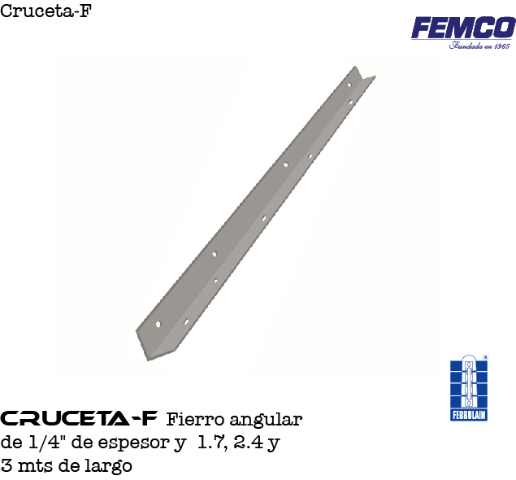

- ITEM 2.:

CONDICIONES GENERALES DE VENTA:

- PRECIOS: EN BOLIVIANOS, INCLUYEN TODOS LOS IMPUESTOS DE LEY.
- FORMA DE PAGO: AL CONTADO O DEPOSITO BANCARIO
- GARANTIA: DE UN AÑO CONTRA FALLAS DE FABRICACION.
- VALIDEZ DE LA OFERTA: 30 DIAS
- TIEMPO DE ENTREGA: DETALLE DE EXISTENCIA EN CADA ITEM (STOCK), CANTIDAD RESTANTE DE CONFIRMARSE LA COMPRA ENTREGA EN 20 DIAS.

Ant.- ING. AMILCAR MARTINEZ
TEL. (591) - 4 - 4791022

FAX. (591) - 4 - 4791025
CEL. 77441356
VENTAS TECNICAS.
FEMCO SRL

